C++Builder5 WebBroker Programming

작성자 : 박지훈.임프 (cbuilder@shinhae.com)

bcbdn.com
Borland C++Builder Developer’s Network
1. Web Application
1. HTTP와 웹서버
모든 HTTP 트랜잭션은 클라이언트(웹브라우저)로부터 웹서버로 보내는 요청과 그에 대해 웹서버가 브라우저로 보내는 응답으로 이루어진다. HTTP에서는 어떠한 경우에도 웹서버가 능동적으로 브라우저 측으로 먼저 어떤 요청을 할 수 없다.
한편, HTTP는 텍스트 기반의 프로토콜로서 요청과 응답 패킷 모두 헤더(header)와 본문(content)를 가지며, 헤더의 첫번째 줄은 요청 종류와 URL이며 헤더가 끝나면 CR/LF가 연속적으로 두개 위치한 후 본문이 나타난다.
따라서 하나의 HTTP 트랜잭션은 반드시 다음과 같은 형태를 가지게 된다.
2. Web Application : 동적인 웹
웹의 초창기에는 정적인 문서들만을 요청하고 받았으나, 곧 단순한 문서 이상의 동적인 결과를 얻어낼 필요를 얻어낼 필요가 대두되게 되었다. 서버와 클라이언트가 HTTP라는 범용 저수준 프로토콜로 완전히 분리되는 웹의 특성상, 웹의 동적인 측면은 서버와 클라이언트 양쪽으로 특별한 상관관계 없이 발전하게 되었다.
웹의 클라이언트 측의 동적인 측면은 DHTML(자바스크립트와 DOM을 포괄), 자바 애플릿, ActiveX을 의미하며, 서버 측의 동적인 측면이 바로 여기서 설명할 웹 어플리케이션이다.
웹 어플리케이션을 간단히 말하자면, 웹서버에 정적으로 존재하는 파일(html, jpg, gif 등) 대신 프로그램에 의해 동적으로 생성된 데이터를 전송해주는 어플리케이션이다. 작성한프로그래밍 언어와 기반 기술에 관계없이, 웹서버를 통해 요청을 받아 데이터(content)를 동적으로 생성하여 웹서버로 전달하는 메커니즘은 모두 웹 어플리케이션이라고 할 수 있다.
웹 어플리케이션이 관계될 경우, 위에서 본 HTTP 트랜잭션의 처리 구조는 다음과 같은 형태로 확장되게 된다.
3. CGI : 최초의 웹 어플리케이션
웹 어플리케이션의 시작은 CGI이다. CGI는 프로그래밍 구조로 봐서는 기존의 일반 콘솔 어플리케이션의 구조를 그대로 차용한 것으로서, 표준환경변수(stdenv)와 표준입력(stdin)을 통해 요청과 데이터를 받고 표준출력(stdout)으로 데이터를 출력하는 구조를 가지고 있었다. 다시 말하면, 모든 CGI 어플리케이션은 콘솔 어플리케이션이며, 입/출력 데이터가 HTTP 프로토콜을 따르기만 하면 콘솔 어플리케이션으로 만들어진 프로그램은 구조상 그 자체로서 CGI 어플리케이션이라는 것이다.
CGI는 프로그래밍 언어에 제한을 받지 않는다. 어떤 프로그래밍 언어이든지 환경변수와 표준 입출력만 다룰 수 있으면 CGI를 작성할 수 있다. C/C++을 포함한 다른 어떤 언어로도 작성이 가능하나, 강력한 문자열 처리 능력과 빠른 개발이 동시에 가능한 Perl이 가장 많이 쓰이고 있다.
이렇게 CGI는 기존에 잘 알려진 콘솔 어플리케이션 프로그래밍 구조를 그대로 차용함으로써 비교적 쉽게 접근할 수 있었고, 또 그 구조적인 단순함 때문에 지금까지도 상당히 널리 사용되고 있다. 하지만, 웹 어플리케이션의 역할이 점점 더 복잡해지고 또 웹서버의 부하가 늘어남에 따라 여러 가지 문제점들이 드러나게 되었다.
- 모든 요청에 대해 별도의 프로세스로 처리하므로 매번 프로세스 로드 시간 소모
- 동시 요청의 수만큼 비례하여 리소스를 소모
- 데이터베이스 연결을 재활용 불가능, 매번 재연결 필요
이런 문제점들에도 불구하고 그 구조적 단순함과 상대적인 안정성으로 인해 CGI는 아직도 많은 웹 사이트들에서 사용되고는 있으나,
4. CGI의 대안 : CGI 외의 웹 어플리케이션
이런 CGI의 문제점들이 점점 더 부각되면서, 여러 회사에서 CGI의 대안으로서 새로운 기술을 내놓게 되었다.

ISAPI
ISAPI는 Microsoft가 자사의 웹서버인 IIS(Internet Information Server)에서 웹 어플리케이션의 성능을 최적화하기 위해 개발한 기술이다. ISAPI는 dll 형태의 웹 어플리케이션을 만들기 위한 ISAPI에서는 모든 웹 어플리케이션으로의 HTTP 요청을 프로세스가 아닌 dll과 쓰레드로 처리하여 CGI에서 나타났던 문제점들을 최소화시킨다. 단점은 작성한 웹 어플리케이션이 IIS 프로세스의 서브 쓰레드로 동작하는 관계로 사소한 memory leak나 코딩 실수라도 계속 누적되어 웹서버 자체에 치명적인 영향을 미칠 수 있다는 점이다.
ISAPI는 Microsoft사의 IIS와 PWS(Personal Web Server), 공개소스 프로젝트인 Apache 서버의 Windows 버전, 그리고 Microsoft사의 영향을 받는 다른 몇 개의 서드파티 웹서버 벤더에서 사용가능하다.

NSAPI
NSAPI는 Netscape가 자사의 웹서버인 Netscape Enterprise Server를 위한 웹 어플리케이션 기술이다. 기술적인 내용은 Microsoft의 ISAPI와 거의 유사하며, 비슷한 시기에 공개되었다.
NSAPI는 Netscape의 Netscape Web Server에서 사용가능하다.

Win-CGI
Win-CGI는 Microsoft의 비주얼베이직을 위한 CGI 변형 기술이다. 비주얼베이직은 대표적인 RAD 툴로서 표준입출력과 환경변수를 다루기가 곤란하다. 이에 대한 대안으로 Microsoft에서는 비주얼베이직을 위해 Win-CGI라는 새로운 기술을 선보였는데, 입력을 ini 파일로부터, 출력을 파일로 내놓는다. 그 방식 자체는 비주얼베이직에 한정되는 것은 아니므로 다른 언어로도 작성할 수 있다. 입출력 방식을 제외하고는 모든 부분에서 일반 CGI와 동일하다.

Java Servlet
Servlet은 Sun Microsystems의 Java 언어로 웹 어플리케이션을 작성할 수 있도록 내놓은 기술이다. Servlet은 ISAPI/NSAPI처럼 쓰레드 단위의 실행을 하므로 ISAPI/NSAPI의 대부분의 장점을 공유하게 된다. Java 기반의 기술인 만큼 JVM(Java Virtual Machine)상에서 실행되므로 특정 플랫폼에 제한받지 않고 JVM이 포팅된 모든 플랫폼에서 실행이 가능하다. 그 반면에 재번역이 필요한 자바의 특성상 ISAPI/NSAPI만큼 실행시간 최적화가 되지 않고, C/C++에서만큼 저수준 제어가 불가능하다.
Servlet은 자바(J2SE와 J2EE)가 포팅된 모든 플랫폼의 웹서버에서 사용가능하다.

ASP (Active Server Page)
ASP는 Microsoft에서 내놓은 스크립트 기반의 웹 어플리케이션 기술이다. ASP는 최초의 HTML embed 방식의 스크립트 기반 웹 어플리케이션 기술로서, 일반적인 HTML 코드의 사이사이에 제어가 필요한 부분을 스크립트(주로 VBScript, JavaScript)로 삽입하고 확장자를 .asp로 저장하여 작성한다. ASP는 HTML 태그 사이에 스크립트를 포함시키는 방법을 도입함으로써 배우기 쉽고 빠른 개발이 가능하게 했고, 수많은 비주얼베이직 개발자들을 단시간내에 ASP 개발자로 끌어들임으로써 폭발적으로 성장했다.
ASP는 스크립트 기반의 웹 어플리케이션 기술인 관계로 컴파일된 방식만큼 성능을 낼 수 없으나, 고성능이 필요한 부분은 ActiveX 컴퍼넌트(Active Server Object)를 임포트해서 처리할 수 있도록 하여 컴퍼넌트 기반의 프로그래밍을 가능하게 하였다. 기술적으로 ASP는 스크립트 파싱을 위해 asp.dll이라는 ISAPI 어플리케이션을 이용하므로 ISAPI 기술의 상위 레이어에 존재한다.
ASP는 Microsoft사의 IIS와 PWS(Personal Web Server)에서 사용가능하며, 서드파티 개발업체에 의해 다른 플랫폼으로도 포팅된 적이 있으나 많이 사용되고 있지는 않다.

JSP (Java Server Page)
JSP는 Sun Microsystems에서 ASP에 대항하기 위해 내놓은 스크립트 기반 웹 어플리케이션 기술이다. ASP를 모방하여 HTML에 embed된 스크립트 기술을 사용한다. JSP가 경쟁 기술인 ASP에 비해 갖는 장점은, JSP는 웹 서버상에서 스크립트 그자체로서 존재하는 것이 아니라, 첫번째 요청을 받을 때 Servlet 소스코드로 파싱된 후 Java JIT(Just In-Time) 컴파일러를 호출하여 컴파일되어 Servlet으로 존재하게 된다는 것이다. 그런 만큼 JSP에 사용되는 스크립트 코드는 실제로는 스크립트가 아니라 Java 코드를 그대로 사용한다. 그만큼 ASP보다 고성능의 처리와 저수준 제어가 가능하다. 반면에 완전히 스크립트 기반인 ASP에 비해 코딩이 까다롭다.
ASP가 컴퍼넌트 기반 프로그래밍을 위해 Active Server Object를 이용하는 것처럼, JSP에서는 EJB(Enterprise Java Beans)를 이용한다.
Servlet은 자바(J2SE와 J2EE)가 포팅된 모든 플랫폼의 웹서버에서 사용가능하다.

PHP (Personal Home Page)
PHP는 공개소스 기반으로 개발되고 있는 아파치 웹서버 / 리눅스 플랫폼 기반의 스크립트 기반 웹 어플리케이션 기술이다. 역시 ASP를 모방하여 HTML에 embed된 스크립트 기술이므로 배우기도 쉽고, 리눅스의 열풍을 타고 급속도로 확산되었다. Linux / Apache / MySQL과의 조합에 최적화되어 있어 LAMP라는 약어로도 유명하다.
PHP는 완전 스크립트 기반의 웹 어플리케이션 기술로는 특이하게 쓰레드 기반의 웹 어플리케이션과 유사하게 동작한다. 이러한 구조 때문에 그 자체로서는 ASP보다 뛰어난 성능을 제공하지만, ASP에서의 Active Server Object나 JSP에서의 EJB와 같은 고성능 컴퍼넌트 기술과 연계할 수 있는 방법이 아직 없다는 단점을 가지고 있다.
PHP는 윈도우/리눅스/솔라리스 등 거의 모든 플랫폼의 아파치 웹 서버에서 사용가능하다.

웹 어플리케이션 기술들의 비교
위에서 거론한 기술들 외에도 많은 웹 어플리케이션 기술들이 존재한다. 예를 들어, CGI의 형태를 유지하면서도 기존의 문제점을 상당히 해소한 fastCGI 같은 기술들과, ColdFusion 서버에서의 CFML(ColdFusion Markup Language)과 같이 특정 웹 어플리케이션에서 동작할 수 있도록 특화된 웹 어플리케이션 기술들도 있다.
다양한 웹 어플리케이션 기술들을 객관적으로 비교한다는 것은 엄청난 벤치마크 작업이기도 하고, 구체적인 각 부분들에 있어서는 한가지 잣대로는 따지기 힘든 장단점들이 있어서 더욱더 객관적인 비교가 힘들다. 다음의 비교 자료는 각 기술에 대한 일반적인 시각과, 필자의 경험/느낌과 이론적인 면들을 바탕으로 한 짐작에 따른 것이다. 논란의 여지가 많이 있고, 객관적인 벤치마크가 아니라는 점을 유의하여야 하며, 단순한 참고 정도로만 받아들이기 바란다.
 | CGI | ISAPI / NSAPI | Win-CGI | Servlet | ASP | JSP | PHP
처리 성능 | 75 | 100 | 70 | 90 | 50 | 85 | 70
개발/디버깅 | 80 | 50 | 80 | 80 | 100 | 90 | 100
개발언어 기능 | 100 | 100 | 100 | 80 | 50 | 80 | 70
외부기능 확장 | 100 | 100 | 100 | 80 | 80 | 80 | 0

2. WebBroker : C++Builder Web Application
1. WebBroker란
CGI/Win-CGI와 ISAPI/NSAPI는 기본적으로 각각 표준 콘솔 어플리케이션과 Win32 DLL일 뿐이므로 모든 코드를 하드코딩으로 해나갈 수도 있으나, 개발 시간이 많이 걸리고 복잡한 이론을 많이 숙지해야 한다. C++Builder에서는 WebBroker라는 방법을 도입하여 CGI/Win-CGI와 ISAPI/NSAPI를 최단시간 내에 상대적으로 적은 사전 지식으로 개발할 수 있게 도와준다.
외형으로 보았을 때 WebBroker는 웹 어플리케이션의 뼈대(skeleton)을 자동으로 생성해주는 위저드와, 컴퍼넌트 팔레트의 Internet 탭과 InternetExpress 탭에 있는 총 7개 컴퍼넌트로 구성되어 있다.
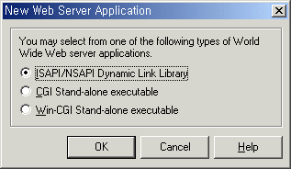
Web Server Application 위저드 (New Items에서 Web Server Application을 선택)
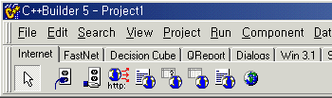
컴퍼넌트 팔레트의 Internet 탭
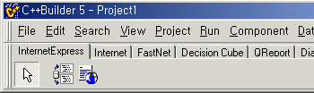
컴퍼넌트 팔레트의 InternetExpress 탭
2. 첫번째 WebBroker 예제

웹 어플리케이션을 위한 서버 환경 설정
WebBroker를 이용하여 작성한 웹 어플리케이션을 실행해서 테스트해보려면 최소한 Win32환경에서 CGI를 지원하는 웹서버가 필요하다. (ISAPI로 작성할 것이라면 ISAPI를 지원하는 웹서버가 필요.) IIS나 PWS, Win32버전의 Apache등을 사용할 수 있다. (Win32버전의 Apache는 ISAPI도 지원한다.) IIS의 경우 Windows NT/2000에서만 사용가능하므로, 현재 사용하는 Windows의 버전이 95/98/ME인 경우 PWS나 Apache를 사용하면 된다.
Windows 2000의 경우에는 IIS 5.0이 기본으로 포함되어 있다. Windows 2000 Server일 경우에는 Windows 설치시 기본으로 설치가 되지만, Professional인 경우 별도로 추가해주어야 설치가 된다.
NT에서 IIS를 사용하려고 하는 경우나 95/98/ME에서 PWS를 사용하려면 Windows NT Option Pack을 다운로드하여 설치해야 한다. (95계열의 PWS도 NT Option Pack에 포함되어 있다.) 이들을 다운로드받으려면 다음 URL을 찾아가면 된다.
http://www.microsoft.com/ntserver/nts/downloads/recommended/NT4OptPk/default.asp
Apache 웹서버 Win32 버전은 윈도우 어떤 버전에서도 설치/동작 가능하다. Apache 웹서버를 다운로드받으려면 다음 URL을 찾아가면 된다.
http://httpd.apache.org/dist/httpd/binaries/win32/
웹서버가 설치된 후에는, 테스트 프로젝트를 위해 웹루트 디렉토리 아래에 새로운 디렉토리를 만든다. 여기서는 새 디렉토리 이름을 webbroker라고 하기로 하자. (IIS인 경우 c:\InetPub\wwwroot\webbroker)
그리고 이 디렉토리를 웹서버에서 “실행”권한으로 인식하도록 설정해야 하는데, NT나 2000에서 사용되는 IIS의 경우 다음과 같이 하면 된다.
웹서버에서의 실행 권한
웹서버는 기본적으로는 모든 파일에 대한 요청을 파일 전달(클라이언트 입장에서는 다운로드)하려고 한다. 웹 어플리케이션이 웹서버상에서 실행될 수 있게 하려면 웹 어플리케이션이 포함된 디렉토리를 실행하기 위한 디렉토리라는 표시가 필요하게 된다. 이러한 표시가 바로 웹서버에서의 실행권한을 의미하게 된다.
인터넷 서비스 관리자를 실행시킨다. Windows NT인 경우에는 시작메뉴에서 프로그램 -> Option Pack -> 인터넷 서비스 관리자를 선택하면 되고, 2000의 경우에는 시작메뉴의 프로그램 -> 관리도구 -> 인터넷 서비스 관리자를 선택하면 된다. (2000 Professional의 경우 관리도구가 제어판 안에 있다.)
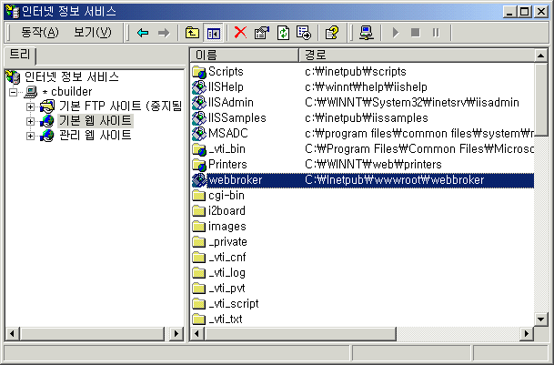
왼쪽의 루트로부터 기본 웹 사이트로 내려와서 하위 항목들을 펼쳐보면, 우리가 추가한 webbroker 디렉토리가 나타난다. 이 항목에서 오른쪽 클릭한 후 등록정보를 선택한다.
아래쪽에 위치한 “실행 권한” 콤보박스에서 “실행(스크립트 포함)”을 선택하고 확인 – 확인을 눌러 저장하고 빠져나오면 설정이 끝난다.
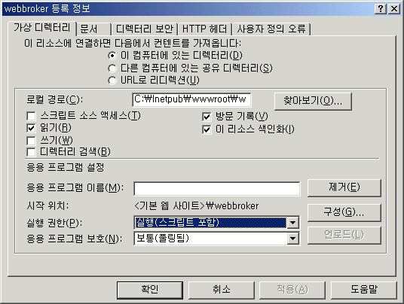

뼈대 만들기
WebBroker 프로그래밍을 시작하려면 먼저 빌더의 File -> New… 메뉴를 선택하여 New Item 다이얼로그 박스를 표시한 후, Web Server Application 항목을 선택하고 OK 버튼을 누르면 된다.
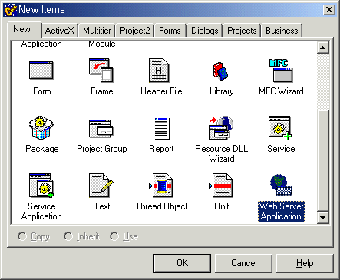
그러면 다음과 같이 C++Builder에서 지원하는 세가지 웹 어플리케이션 타입 중 하나를 선택하는 웹 서버 어플리케이션 위저드 다이얼로그가 뜬다. 테스트를 위해 CGI Stand-alone executable을 선택하고 OK버튼을 누르면 위저드가 완료된다.
원하는 타입의 웹 어플리케이션을 선택하고 OK 버튼을 누르면 다음과 같이 기본적인 웹 어플리케이션 프로젝트가 만들어진다.
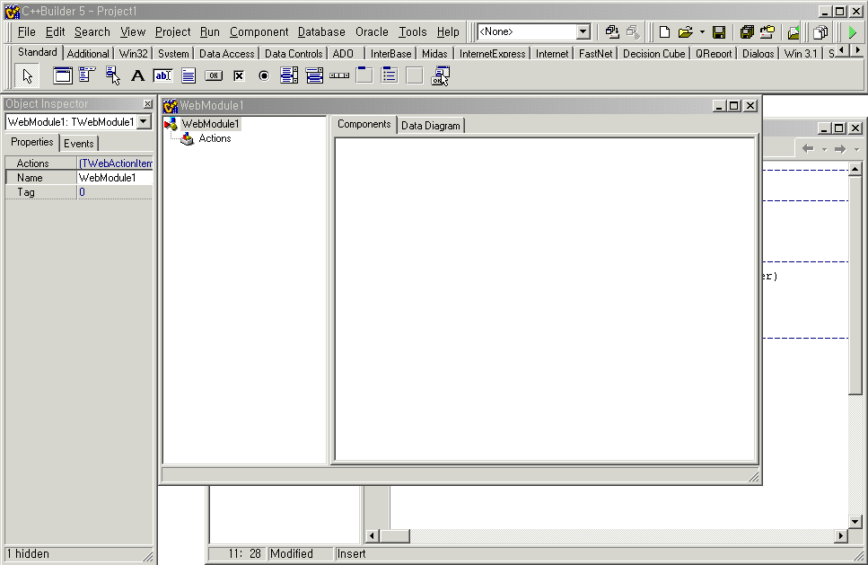
프로젝트를 HelloWorld.bpr로 저장해둔다.

액션 추가 / 코딩하기
기본적인 웹 어플리케이션을 작성하기 위해서는 먼저 웹모듈(폼 대신 화면의 중앙에 나타난 윈도우)을 더블클릭해서 웹액션 에디터를 열어야 한다. 처음 웹액션 에디터를 열면 다음과 같이 액션아이템이 없는 상태로 나타난다.
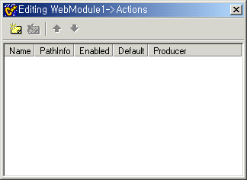
웹 어플리케이션이 동작하기 위해서는 반드시 하나 이상의 웹액션을 추가해야 한다. 다음과 같이 웹액션을 추가해보자. 웹액션을 추가하기 위해서는 툴바의 가장 앞에 있는 Add New 버튼을 누르면 된다. 각 액션이 실제로 동작하려면 PathInfo를 지정해줘야 하므로, 웹액션 아이템이 선택된 상태에서 오브젝트 인스펙터에서 PathInfo 프로퍼티를 test라고 입력해주자.
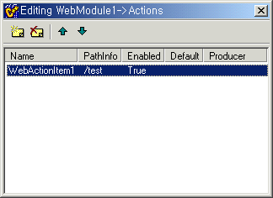
그런 후, 첫번째 웹액션아이템(test)을 선택하고 오브젝트 인스펙터에서 OnAction 이벤트를 더블클릭하여 이벤트 핸들러 코드를 만들면 된다. 다음과 같이 코드가 생성되었을 것이다. {와 } 사이에 있는 한줄짜리 코드를 추가한다.
//---------------------------------------------------------------------------
void __fastcall TWebModule1::WebModule1WebActionItem1Action(
TObject *Sender, TWebRequest *Request, TWebResponse *Response,
bool &Handled)
{
Response->Content = "Hello, " + Request->QueryFields->Values["name"];
}
//---------------------------------------------------------------------------
이것으로 최소한의 코딩은 한 것이다. 컴파일해서 HelloWorld.exe를 만든다. 웹 어플리케이션은 웹루트 디렉토리 아래의 “실행”권한을 갖는 디렉토리에서만 실행이 되므로, 처음에 만들었던 웹 루트 아래의 webbroker 디렉토리로 옮기자.
어플리케이션을 다른 디렉토리에 생성시키기
C++Builder에서 컴파일 후 생성된 어플리케이션이 현재 프로젝트 소스가 위치한 디렉토리가 아닌 다른 디렉토리에 필요하다면, 메뉴에서 Project -> Options를 선택해서 Project Options 다이얼로그를 띄운 후, Directories/Conditionals 탭을 선택하고 Final Output에 최종 어플리케이션이 위치할 디렉토리를 지정하면 된다.

실행해보기
결과를 보기 위해서는 웹브라우저를 실행시켜야 한다. 다음과 같은 형식의 주소를 타입한다.
http://[도메인]/webbroker/helloworld.exe/test?name=Imp
만약 현재 웹 어플리케이션을 올려놓은 쪽과 테스트하려는 쪽이 같은 컴퓨터라면 도메인은 localhost가 된다. 만약 다른 서버 컴퓨터에 있다면 해당 서버의 도메인이나 IP 주소를 써넣자.
다음과 같은 결과를 보게 될 것이다. 이제 이 예제에서 사용된 개념들을 하나씩 짚어보자.
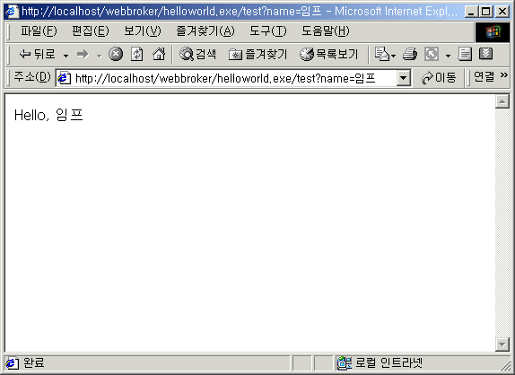

Review
위의 예제에서, 먼저 웹 어플리케이션을 호출하기 위해 사용된 URL을 분석해보자.
http://[도메인]/webbroker/helloworld.exe/test?name=Imp
helloworld.exe까지는 이해가 어렵지 않을 것이다. 그런데 그 다음에 나오는 문자들은 사전 지식이 좀 필요하다.
위의 URL에서 ? 이후의 부분(name=Imp)은 쿼리라고 한다. 일반 콘솔 어플리케이션에서 인자를 넘기는 것과 같은 기능을 하는 것이다. (실제로도 인자로 넘어간다.) 이렇게 넘긴 쿼리는 위의 코드에서처럼 웹모듈 유닛 내의 코드에서 Request->QueryFields->Values 를 통해 받아올 수 있다.
/test 부분은 PathInfo이다. 아까 앞에서 액션을 추가할 때 PathInfo 프로퍼티에 test라고 쳐넣은 것을 기억할 것이다. 그럼 이 PathInfo가 어떤 역할을 하는가?
C++Builder의 WebBroker는 기본적으로 하나의 웹 어플리케이션에서 여러가지의 기능을 가질 수 있도록 설계되었다. 예를 들어서, 웹 게시판을 작성한다면, 프로그래머의 선택에 따라 게시물들을 리스트하는 기능과 게시물 하나를 보는 기능은 각각의 웹 어플리케이션으로 작성할 수도 있고, 하나의 웹 어플리케이션에 뭉뚱그려 넣을 수도 있다.
후자의 경우처럼 여러 개의 기능을 하나의 웹 어플리케이션에 넣고자 한다면 각각의 기능을 각각 웹액션으로 추가하고 각각의 OnAction 이벤트 핸들러를 따로 작성해주면 되는데, 이때 액션들을 구별하는 표시가 바로 PathInfo이다.

3. WebBroker 중요 클래스들
1. TWebModule

개괄
TWebModule은 TDataModule을 상속받은 것으로서, 일반 어플리케이션에서의 TForm처럼 코딩을 위한 기본 단위 유닛이다. 데이터모듈을 상속받은 만큼 비주얼 컴퍼넌트(TControl의 상속 클래스)는 올릴 수 없고, 넌-비주얼 컴퍼넌트들은 어떤 것이든 올릴 수 있다.
TObject
⏐
TPersistent
⏐
TComponent
⏐
TDataModule
⏐
TCustomWebDispatcher
⏐
TWebModule
TWebModule의 중요한 특성(프로퍼티/메소드/이벤트)들은 모두 TCustomWebDispatcher로부터 상속받은 것들인데, 이런 특성들은 TCustomWebDispatcher의 또다른 상속 클래스인 TWebDispatcher에도 동일하게 적용된다. TWebDispatcher는 컴퍼넌트 팔레트의 Internet 탭에 컴퍼넌트로 등록되어 있으며, TDataModule에 TWebDispatcher를 올리게 되면 TWebModule과 완벽하게 같은 기능을 하게 되므로, 기존에 C/S로 개발된 모듈을 최소한의 변경 작업만으로 웹 어플리케이션으로 바꾸는 것이 가능해진다.
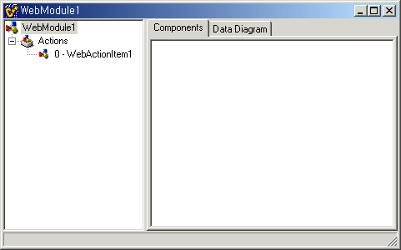
TWebModule(혹은 TWebDispatcher)에서 가장 중요한 것은 Actions 프로퍼티이다. 웹모듈의 웹액션은 웹 어플리케이션의 기능에 있어 최소의 단위이며, 기본적으로는 다른 웹액션과 결코 연동되지 않고 하나의 HTTP 요청에 대해 단 하나의 웹액션만 호출된다. 웹액션의 실질적인 기능은 각 웹액션의 OnAction 이벤트 핸들러를 작성함으로써 구현할 수 있다.
웹액션의 OnAction 이벤트 핸들러와 더불어 사용되는 중요한 TWebModule의 이벤트들이 바로 BeforeDispatch와 AfterDispatch이다. BeforeDispatch는 웹액션의 OnAction 이벤트로 들어가기 전에 항상 실행되며, AfterDispatch는 반대로 액션이 끝난 후에 실행된다.
BeforeDispatch는 액션의 실행과 관계없이 반드시 실행된다. 인자인 Handled는 기본으로 false로 설정되어 넘어오는데, true로 설정하면 액션의 OnAction 이벤트 핸들러로 실행이 넘어가지 않고 웹 어플리케이션이 종료된다.
AfterDispatch는 조건에 따라 실행되지 않을 수도 있다. 만약 AfterDispatch로 들어오기 전에 BeforeDispatch나 OnAction 프로퍼티에서 응답이 보내지면(Response->Sent) AfterDispatch로 실행이 넘어오지 않는다.
TWebModule에는 TDataModule에서 상속받은 OnCreate와 OnDestroy 이벤트가 있는데, 이름 그대로 웹모듈이 메모리상에 생성/파괴되는 시점에서 발생한다.
2. TWebActionItem

개괄
TWebActionItem은 TWebModule이 가지고 있는 웹액션들의 클래스이다. TWebModule의 BeforeDispatch와 AfterDispatch를 제외하면, 웹 어플리케이션의 모든 동작이 TWebActionItem단위로 이루어지며, 실제 코딩도 이 TWebActionItem의 OnAction 이벤트 핸들러에서 작성하게 된다.

프로퍼티
PathInfo프로퍼티는 웹 어플리케이션의 실행시에 클라이언트의 요청에 따라 각 웹액션을 구분하는 구분자이다. 웹브로커는 클라이언트 측의 브라우저로부터 웹서버를 거쳐 들어온 URL에서 PathInfo 값을 인식하여 어느 액션을 실행할 것인지 선택하게 된다.
경우에 따라 PathInfo를 지정하지 않은 HTTP 요청이 들어올 수 있다. 예를 들어, 액션이 단 하나밖에 없는 웹 어플리케이션의 경우 PathInfo가 별다른 의미를 가지지 못하게 된다. 또한 다른 이유로 PathInfo를 지정하지 않은 HTTP 요청이 들어올 수도 있다. Default 프로퍼티는 이런 경우에 유용하다. Default로 지정된 웹액션은 PathInfo가 지정되지 않은 HTTP 요청도 처리하게 된다. Default 프로퍼티는 한 웹모듈에서 단 하나의 웹액션에만 true로 설정될 수 있다.
HTTP 요청은 여러 가지 종류가 있는데, 각각 요청하는 목적이나 보내는 정보에 따라 다르게 사용된다. 이런 요청의 종류를 요청 메소드라고 하는데, 반드시 모든 HTTP 요청의 가장 앞에서 지정을 해주어야 한다. 일반적으로 웹브라우저에 URL을 입력하고 브라우징하는 것은 GET 메소드이다. 그 외에도 HTML 폼의 내용을 전달할 때 사용하는 POST 메소드와, 테스트 목적으로 사용되는 HEAD 메소드, PUT 메소드 등이 있다. 이중 실제로 자주 사용되는 것은 GET과 POST메소드 뿐이고, 나머지 두개는 별로 사용할 일이 없다.
TWebActionItem의 MethodType 프로퍼티는 그 웹액션이 처리할 메소드를 지정한다. 이 프로퍼티는 enum인 TmethodType형으로, mtAny, mtGet, mtPut, mtPost, mtHead중의 하나의 값을 가질 수 있다. HTTP 요청과 웹액션의 PathInfo가 일치하더라도, MethodType이 일치하지 않으면 그 웹액션은 실행되지 않는다. 만약 어떤 메소드에 대해서도 처리하고 싶은 경우라면 mtAny로 지정하면 된다. (디폴트)
Producer 프로퍼티는 액션이 처리해야 할 결과가 비교적 단순한 특정 경우에 OnAction 이벤트 핸들러 대신 설정할 수 있다. Producer 메커니즘은 WebBroker의 또다른 매력적인 포인트인데, 간단히 소개하자면 응답 컨텐트를 자동으로 생성하는 컴퍼넌트로서, TCustomContentProducer로부터 상속을 받는다.

이벤트
웹액션에는 OnAction 단 하나의 이벤트만 존재한다. 이 이벤트는 웹액션의 실제 동작을 위한 코드를 넣을 수 있는 곳이다. 웹액션이 Producer를 가지지 않는 경우라면 반드시 이 OnAction 이벤트의 핸들러를 작성해야 그 웹액션이 동작하게 된다.
웹액션의 OnAction 이벤트는 Sender를 제외한 세 개의 인자를 넘겨받는데, TWebRequest 객체와 TWebResponse 객체, bool 타입의 Handled 레퍼런스값이다. Handled 프로퍼티는 기본적으로 true 값이 설정되어 넘어오는데, 만약 현재 액션에서 처리가 끝나지 않았다면 false로 재설정해주어야 한다.
3. TWebRequest

개괄
TWebRequest 클래스는 클라이언트로부터 전달되는 모든 정보가 encapsulate된 클래스이다. 여기에는 HTTP 헤더로 전달되는 정보와 HTTP 컨텐트로 전달되는 정보가 다 포함된다. WebBroker는 이런 HTTP 요청 정보를 자동으로 읽기 편한 형태로 해석하여 TWebRequest 객체를 생성하여 프로그래머에게 넘겨준다.

프로퍼티
TWebRequest는 웹브로커 에서 가장 많은 프로퍼티들을 가지고 있으며, 그 모든 프로퍼티들이 각각 HTTP 요청의 특정 부분을 나타내므로 모두다 중요하다고 할 수 있다. 하지만 여기서는 가장 중요한 몇 개만 살펴보도록 하자.
TWebRequest에서 가장 중요한 프로퍼티는 뭐니뭐니해도 HTTP 요청의 주요 정보가 들어오는 Query / QueryFields, Content / ContentFields, Cookie / CookieFields 이다. Query, Content, Cookie 프로퍼티는 해석되지 않은 raw데이터를 갖고 있고, QueryFields, ContentFields, CookieFields 는 각각 Query, Content, Cookie 프로퍼티가 TStrings 타입으로 해석된 결과를 갖고 있다. 그러므로 대부분의 경우 해석된 버전인 QueryFields, ContentFields, CookieFields를 사용하는 것이 편한데, 가끔 예외도 있다. (요청이 POST 메소드이고 보내는 HTML 폼의 인코딩타입이 multipart인 경우 C++Builder 5 버전에서는 ContentFields가 제대로 해석되지 않으므로, 프로그래머가 직접 Content 프로퍼티를 파싱해야 한다.)
Query / QueryFields는 URL에서 ? 이후의 부분에 대한 정보이다. URL을 통해 들어오는 정보가 다음과 같이 두개 이상인 경우,
http://[도메인]/webbroker/helloworld.exe/test?name=Imp&id=cbuilder
Query 프로퍼티에는 name=Imp&id=cbuilder 와 같이 들어가지만 QueryFields에는 TStrings 타입으로 다음과 같이 들어가게 된다.
name=Imp
id=cbuilder
Content / ContentFields 프로퍼티는 HTTP 요청이 POST인 경우, HTML 폼의 각 필드값들을 가지고 있다. 앞에서 말했듯이, HTTP 요청이 POST이면서 인코딩 타입이 multipart인 경우에는 웹브로커가 제대로 파싱하지 못하므로 ContentFields 프로퍼티를 쓸 수 없고, 직접 파싱하는 코드를 작성해야 한다.
Cookie / CookieFields 프로퍼티는 클라이언트측이 가지고 있던 Cookie 데이터를 가지고 있다.
URL 프로퍼티는 클라이언트 웹브라우저가 요청한 전체 URL을 가지고 있다.
ContentLength 프로퍼티는 HTTP 요청이 POST인 경우 서버로부터 업로드되는 컨텐트의 전체 크기를 가지고 있다.
RemoteAddr 프로퍼티는 HTTP 요청을 보낸 클라이언트의 IP 주소를 가지고 있다.
UserAgent 프로퍼티는 클라이언트 웹브라우저의 이름을 가지고 있다.

메소드
TranslateURI() 메소드는 현재 웹서버에 상대적인 URL을 웹서버 하듣디스크상의 로컬경로로 바꾸어주는 함수이다. 이 함수를 이용하면 현재 웹서버의 웹루트를 알아낸다든지, 현재 웹 어플리케이션이 존재하는 로컬경로를 알아낼 수 있다.
ReadClient() / ReadString() 메소드는 HTTP 메소드가 POST이면서 컨텐트의 크기가 아주 커서 한번의 HTTP 요청만으로 다 읽어오지 못했을 경우 능동적으로 클라이언트 브라우저로부터 전송을 받기 위한 함수이다. ReadString() 함수는 ReadClient() 함수의 단순한 스트링 버전이다.
WriteClient() / WriteString() 메소드는 저수준으로 웹브라우저로 컨텐트를 강제 전송할 때 사용한다. 이들 함수를 사용하면 HTTP 서버 푸시나 진행상황 모니터링 등 재미있는 동작을 할 수 있다. WriteString() 함수는 WriteClient() 함수의 단순한 스트링 버전이다.
4. TWebResponse

개괄
TWebResponse 클래스는 웹 어플리케이션이 클라이언트 브라우저로 전송할 데이터들을 encapsulate한 클래스이다. TWebRequest가 HTTP 요청을 해석한 수많은 정보들로 가득한데 비해, TWebResponse는 상당히 단순하고 일관적이다.

프로퍼티
Content 프로퍼티는 TWebResponse 클래스에서 가장 중요한 프로퍼티이다. 대부분의 경우 이 프로퍼티에 전송할 문자열을 할당함으로써 HTTP 응답이 만들어진다. 일단 Content 프로퍼티에 할당된 컨텐트는 강제로 전송하지 않아도 모든 코드가 끝난 후에 자동으로 전송된다.
HTTP 응답으로 보낼 컨텐트가 문자열이 아닌 바이너리 데이터이거나, 텍스트라고 하더라도 스트림으로부터 읽어오는 것이 유리한 경우, Content 대신 ContentStream 프로퍼티를 사용한다. TStream을 상속받은 클래스(TFileStream, TBlobStream 등등)를 생성하고 ContentStream 프로퍼티에 넣어주면 된다. 이 경우에도 Content 프로퍼티처럼 모든 코드가 끝난 후에 자동으로 전송이 된다. 주의할 점은, 결코 명시적으로 ContentStream을 파괴해서는 안된다는 것이다. ContentStream은 비동기적으로 전송되므로 코드에 의해 명시적으로 파괴할 경우 컨텐트의 전송이 끊기게 된다. ContentStream의 파괴는 전송이 끝난 후 웹브로커에 의해 자동으로 파괴된다.
모든 HTTP 응답은 전송하는 컨텐트의 타입, 즉 MIME 타입이 필요하다. TWebResponse 객체에서 MIME 타입은 ContentType 프로퍼티에서 설정한다. ContentType은 설정하지 않은 경우 기본 MIME 타입인 text/html로 인식되므로 Html 텍스트를 전송할 경우에는 별도로 설정하지 않아도 되지만, 그 외의 타입인 경우에는 정확한 MIME 타입으로 설정해주어야 한다.
HTTP 응답으로 쿠키를 설정하려면 Cookies 프로퍼티를 이용해야 한다. Cookies 프로퍼티는 컬렉션 타입의 프로퍼티로서, Add()를 통해 쿠키를 추가한 후 프로퍼티를 설정한다.
HTTP 응답은 요청에 대한 처리 결과를 세자리 숫자로 된 상태코드로 돌려주어야 한다. 이 상태코드값은 HTTP 응답의 가장 앞에 위치해야 하며, 그 다음에 설명 문자열이 붙는다. TWebResponse 에서 StatusCode가 상태코드이며, ReasonString은 설명 문자열이다. 대부분의 경우 성공적인 응답을 보낼 것이므로 사용되는 일은 그리 잦지 않다.

메소드
SendResponse() 메소드는 Content나 ContentStream 프로퍼티에 저장된 응답 컨텐트를 강제로 전송하는 함수이다. 일반적인 경우에는 웹브로커가 끝나기 전에 자동으로 호출하므로 명시적으로 호출할 필요가 없지만, 프로그램 로직상의 이유로 호출하는 경우가 종종 있다. 인자는 없다.
SendRedirect() 메소드는 클라이언트 브라우저에게 다른 URL을 요청하도록 지시하는 재지향 함수이다. 재지향할 URL 문자열값을 가지는 단 하나의 인자를 가진다.
Sent() 메소드는 응답 컨텐트가 전송되었는지를 가리키는 불린 값을 리턴한다.
5. TWebApplication

개괄
TWebApplication 클래스는 웹 어플리케이션 자체를 나타내는 클래스로서, 일반 Win32어플리케이션에서 TApplication의 역할과 비슷하다. 웹 어플리케이션의 엔트리포인트에서 웹 어플리케이션을 초기화하는 역할을 하며, 몇가지 유용한 프로퍼티를 가지고 있다.

프로퍼티
MaxConnections 프로퍼티는 웹 어플리케이션이 동시에 HTTP 요청을 처리할 수 있는 최대 인스턴스 개수이다. 디폴트로 32개로 설정되어 있다. CGI에서는 항상 단 하나의 요청만을 처리하므로 ISAPI에서만 의미가 있다.
CacheConnections 프로퍼티는 한번 생성된 웹모듈 인스턴스를 곧바로 파괴하지 않고 풀링할 것인지를 나타내는 불린 프로퍼티이다. CacheConnections를 true로 설정하면 한번 생성된 웹모듈이 그 다음번 요청을 처리하기 위해 캐시되므로, 웹모듈을 생성하는 시간이 줄어든다. 반면에, 웹모듈에 속하는 값들이 초기화되지 않으므로 더 주의해서 코딩해야 한다. 위에서와 같은 이유로 역시 ISAPI에서만 의미가 있다.
ActiveCount와 InactiveCount는 각각 현재 캐시되어 있는 웹모듈 중 작업중인 것들의 개수와 idle한 것들의 개수를 가진다. 위에서와 같은 이유로 역시 ISAPI에서만 의미가 있다.
4. 고급 주제들
1. ISAPI 디버깅을 위한 IIS 설정

2. 동시 연결수

3. ISAPI 웹 어플리케이션에서의 DB 커넥션 재활용

4. 프로듀서들의 이용

5. Multipart 형태의 POST 데이터 파싱

